TỔNG LIÊN ĐOÀN LAO ĐỘNG VIỆT NAM
TRƯỜNG ĐẠI HỌC TÔN ĐỨC THẮNG
KHOA CÔNG NGHỆ THÔNG TIN



BÁO CÁO CUỐI KÌ
MÔN GIAO THỨC MẠNG MÁY TÍNH

Người hướng dẫn: TS TRƯƠNG ĐÌNH TÚ
Người thực hiện: NGUYỄN DIỆP ĐĂNG TRƯỜNG - 52200272
HUỲNH MINH TÙNG - 52200245
Lớp : 22050401
Khoá : 26

THÀNH PHỐ HỒ CHÍ MINH, NĂM 2024

LỜI CẢM ƠN
Đầu tiên cho em xin trân trọng gửi lời cảm ơn chân thành và sự kính trọng tới giáo viên hướng dẫn thầy (TS) Trương Đình Tú đã tận tình hướng dẫn, chỉ bảo em trong suốt quá trình thực hiện bài báo cáo này.
Do kiến thức còn hạn hẹp nên không tránh khỏi những thiếu sót trong cách hiểu, lỗi trình bày. Em rất mong nhận được sự đóng góp ý kiến của cô để cho bài báo cáo được hoàn thành một cách tốt nhất cũng như có được nhiều kinh nghiệm hơn trong việc làm báo cáo ở những môn khác.
Em xin chân thành cảm ơn!

ĐỒ ÁN ĐƯỢC HOÀN THÀNH
TẠI TRƯỜNG ĐẠI HỌC TÔN ĐỨC THẮNG

Tôi xin cam đoan đây là sản phẩm đồ án của chúng tôi và được sự hướng dẫn của TS Trương Đình Tú. Các nội dung nghiên cứu, kết quả trong đề tài này là trung thực và chưa công bố dưới bất kỳ hình thức nào trước đây. Những số liệu trong các bảng biểu phục vụ cho việc phân tích, nhận xét, đánh giá được chính tác giả thu thập từ các nguồn khác nhau có ghi rõ trong phần tài liệu tham khảo.
Ngoài ra, trong đồ án còn sử dụng một số nhận xét, đánh giá cũng như số liệu của các tác giả khác, cơ quan tổ chức khác đều có trích dẫn và chú thích nguồn gốc.
Nếu phát hiện có bất kỳ sự gian lận nào tôi xin hoàn toàn chịu trách nhiệm về nội dung đồ án của mình. Trường đại học Tôn Đức Thắng không liên quan đến những vi phạm tác quyền, bản quyền do tôi gây ra trong quá trình thực hiện (nếu có).
TP. Hồ Chí Minh, ngày 13 tháng 05 năm 2024
Tác giả
(ký tên và ghi rõ họ tên)

Nguyễn Diệp Đăng Trường

Huỳnh Minh Tùng

PHẦN XÁC NHẬN VÀ ĐÁNH GIÁ CỦA GIẢNG VIÊN
Phần xác nhận của GV hướng dẫn
_______________________________________________________________________________________________________________________________________________________________________________________________________________________________________________________________________________________________________________________________________________________________________________________________________________
Tp. Hồ Chí Minh, ngày tháng năm
(kí và ghi họ tên)

Phần đánh giá của GV chấm bài
_______________________________________________________________________________________________________________________________________________________________________________________________________________________________________________________________________________________________________________________________________________________________________________________________________________
Tp. Hồ Chí Minh, ngày tháng năm
(kí và ghi họ tên)

MỤC LỤC
Contents
LỜI CẢM ƠN 2
PHẦN XÁC NHẬN VÀ ĐÁNH GIÁ CỦA GIẢNG VIÊN 4
MỤC LỤC 5
CHƯƠNG 1 - GIỚI THIỆU VÀ KHẢO SÁT 7
2.1 Giới thiệu đề tài 7
2.2 Mô tả đề tài 7
2.3 Khảo sát thực tế 7
CHƯƠNG 2 - MÔ HÌNH HỆ THỐNG 9
2.1 Mô hình luận lí (Logical topology) 9
2.2 Mô hình vật lí (Physical topology) 9
CHƯƠNG 3 - THÔNG TIN CÀI ĐẶT CẤU HÌNH HỆ THỐNG 10
3.1 Thông tin kết nối port trong hệ thống 10
3.2 Thông tin vlan, intervlan 12
3.3 Thông tin thiết kế quy hoạch địa chỉ ip 13
CHƯƠNG 4 - CẤU HÌNH HẠ TẦNG 14
4.1 Cấu hình VLAN, inter VLAN, port channel 14
4.2 Cấu hình server 19
4.2.1 DHCP 19
4.2.2 DNS Server 22
4.2.3 Web server và dịch vụ web 23
4.2.4 FTP server 25
4.2.5 Mail Server 29
4.3 Cấu hình định tuyến OSPF 32
4.4 Cấu hình STP và HSRP 33
4.5 Cấu hình Wifi 38
4.6 Cấu hình bảo mật 40

DANH MỤC KÍ HIỆU VÀ CHỮ VIẾT TẮT
CÁC CHỮ VIẾT TẮT
DHCP: Dynamic Host Configuration Protocol
DNS: Domain Name System
FTP: File Transfer Protocol
IP: Internet Protocol
LAN: Local Area Network
WAN: Wide Area Network
VLSM: Variable Length Subnet Masking
HTML: Hypertext Markup Language

CHƯƠNG 1 - GIỚI THIỆU VÀ KHẢO SÁT
- Giới thiệu đề tài
Trường Đại học Văn Lang (English: Van Lang University) là một trường đại học tư thục ở Việt Nam,[1] được thành lập theo Quyết định số 71/TTg năm 1995 của Thủ tướng Chính phủ, với tên gọi ban đầu là Trường Đại học Dân lập Văn Lang. Năm 2015, trường Đại học Văn Lang chuyển đổi loại hình sang tư thục theo Quyết định số 1755/QĐ-TTg. Trường Đại học Văn Lang hiện trực thuộc Tập đoàn giáo dục Văn Lang.
Chính thức thành lập vào ngày 27/01/1995 với cơ sở đầu tiên được đặt ngay tại trung tâm quận 1 trên con đường Nguyễn Khắc Nhu. Sau khi được cải tạo toàn bộ vào năm 2019, cơ sở Nguyễn Khắc Nhu trở thành cơ sở hiện đại bậc nhất đồng thời là nơi học tập của các khoa Ngoại ngữ, Kiến trúc, Luật.
Năm 2003, cơ sở 2 tại Phan Văn Trị, Bình Thạnh chính thức được khánh thành. Đây là nơi học tập của hầu hết sinh viên ngành Y và được VLU tập trung phát triển mô hình trường học - bệnh viện. Đồng thời đây cũng là nơi tổ chức nhiều sự kiện lớn của trường.
Ngày 24/02/2017 VLU khởi công xây dựng cơ sở 3 với quy mô 12 tầng tại địa chỉ 69/68 Đặng Thùy Trâm, P. 13, Q. Bình Thạnh. Cơ sở được xây dựng chủ yếu phục vụ sinh viên khối ngành Quản trị kinh doanh, Thương Mại, Kế toán, Tài chính ngân hàng.
- Mô tả đề tài
Thiết kế và cấu hình hệ thống mạng cho Trường Đại học Văn Lang có 2 chi nhánh ở TP.HCM
- Khảo sát thực tế
Cơ sở 1: 45 Nguyễn Khắc Nhu, Phường Cô Giang, Quận 1, Thành phố Hồ Chí Minh
Hiện nay, cơ sở 1 là nơi học tập của các khoa: Ngoại ngữ, Kiến trúc, Luật.
Cơ sở 2: 233A Đ. Phan Văn Trị, Phường 11, Bình Thạnh, Thành phố Hồ Chí Minh
Cơ sở 2 là nơi học tập của sinh viên các khoa Tài chính – Kế toán, Du lịch, Thương mại & Quản trị Kinh doanh, Mỹ thuật Công nghiệp, Quan hệ Công chúng và Truyền thông.

CHƯƠNG 2 - MÔ HÌNH HỆ THỐNG
- Mô hình luận lí (Logical topology)
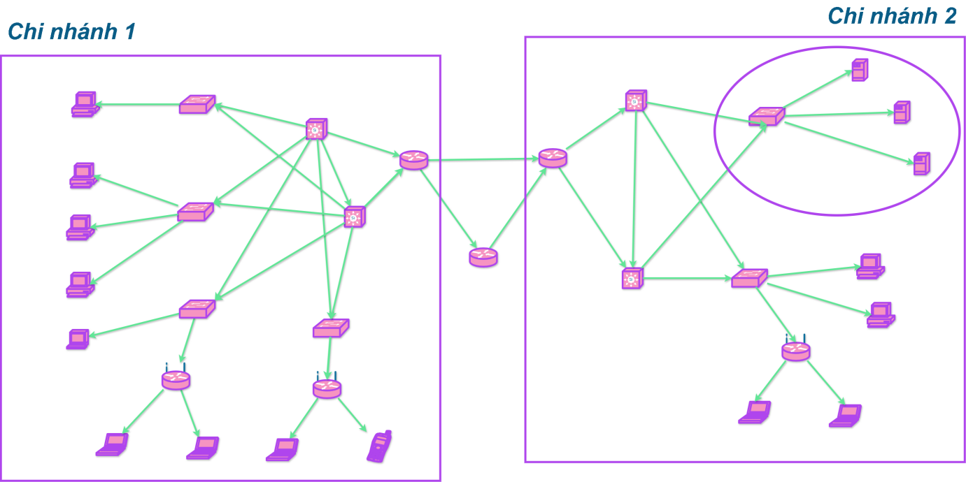
- Mô hình vật lí (Physical topology)
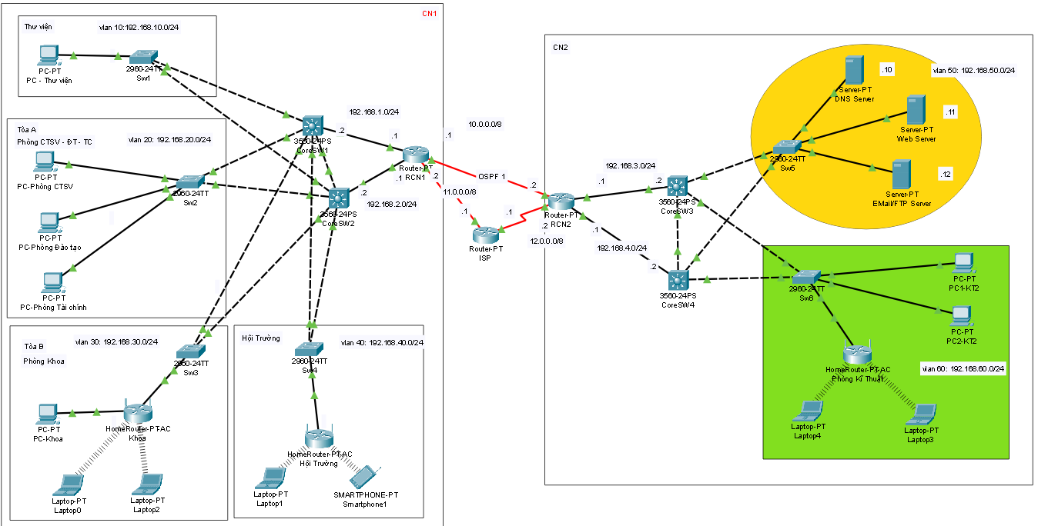

CHƯƠNG 3 - THÔNG TIN CÀI ĐẶT CẤU HÌNH HỆ THỐNG
- Thông tin kết nối port trong hệ thống
No | Source to Destination Device | Source  Interface | Destination Interface | Cable | Protocal | Trunking/  VLAN
Router đến router
1 | RCN1 đến RCN2 | Se2/0 | Se2/0 | Serial | OSRF 1
2 | RCN1 đến ISP | Se3/0 | Se2/0 | Serial | OSRF 1
3 | RCN2 đến ISP | Se3/0 | Se3/0 | Serial | OSRF 1
Multi-switch to multi-switch
4 | CoreSW1 đến CoreSW2 | Fa0/6 | Fa0/6 | Copper  Cross-over | Etherchannel | Trunking
5 | CoreSW3 đến CoreSW4 | Fa0/4 | Fa0/4 | Copper  Cross-over | Etherchannel | Trunking
Multi-switch đến router
6 | CoreSw1 đến RCN1 | Fa0/1 | Fa0/0 | Copper straight-through | OSRF 1 | Trunking
7 | CoreSw2 đến RCN1 | Fa0/1 | Fa1/0 | Copper straight-through | OSRF 1 | Trunking
8 | CoreSw3 đến RCN2 | Fa0/1 | Fa0/0 | Copper straight-through | OSRF 1 | Trunking
9 | CoreSw4 đến RCN2 | Fa0/1 | Fa1/0 | Copper straight-through | OSRF 1 | Trunking
Switch đến multi-switch
10 | Sw1 đến CoreSW1 | Fa0/1 | Fa0/2 | Copper  Cross-over | Ethernet | Trunking
11 | Sw1 đến CoreSW2 | Fa0/2 | Fa0/2 | Copper  Cross-over | Ethernet | Trunking
12 | Sw2 đến CoreSW1 | Fa0/1 | Fa0/3 | Copper  Cross-over | Ethernet | Trunking
13 | Sw2 đến CoreSW2 | Fa0/2 | Fa0/3 | Copper  Cross-over | Ethernet | Trunking
14 | Sw3 đến CoreSW1 | Fa0/1 | Fa0/4 | Copper  Cross-over | Ethernet | Trunking
15 | Sw3 đến CoreSW2 | Fa0/3 | Fa0/4 | Copper  Cross-over | Ethernet | Trunking
16 | Sw4 đến CoreSW1 | Fa0/1 | Fa0/5 | Copper  Cross-over | Ethernet | Trunking
17 | Sw4 đến CoreSW2 | Fa0/2 | Fa0/5 | Copper  Cross-over | Ethernet | Trunking
18 | Sw5 đến CoreSW3 | Fa0/1 | Fa0/2 | Copper  Cross-over | Ethernet | Trunking
19 | Sw5 đến CoreSW4 | Fa0/5 | Fa0/2 | Copper  Cross-over | Ethernet | Trunking
20 | Sw6 đến CoreSW3 | Fa0/1 | Fa0/3 | Copper  Cross-over | Ethernet | Trunking
21 | Sw6 đến CoreSW4 | Fa0/3 | Fa0/3 | Copper  Cross-over | Ethernet | Trunking
Devices đến switch
22 | PC-Thư viện đến SW1 | Fa0 | Fa0/3 | Copper straight-through | Ethernet | Vlan 10
23 | PC-Phòng CTSV đến SW2 | Fa0 | Fa0/3 | Copper straight-through | Ethernet | Vlan 20
24 | PC-Phòng đào tạo đến SW2 | Fa0 | Fa0/4 | Copper straight-through | Ethernet | Vlan 20
25 | PC-Phòng tài chính đến SW2 | Fa0 | Fa0/5 | Copper straight-through | Ethernet | Vlan 20
26 | Khoa(HomeRouter-PT-AC) đến Sw3 | 0/0 | Fa0/2 | Copper straight-through | Ethernet | Vlan 30
27 | Hội trường(HomeRouter-PT-AC) đến Sw4 | 0/0 | Fa0/3 | Copper straight-through | Ethernet | Vlan 40
28 | PC1-KT2 đến Sw6 | Fa0 | Fa0/4 | Copper straight-through | Ethernet | Vlan 60
29 | PC2-KT2 đến Sw6 | Fa0 | Fa0/2 | Copper straight-through | Ethernet | Vlan 60
30 | Phòng kĩ thuật(HomeRouter-PT-AC) đến Sw6 | 0/0 | Fa0/5 | Copper straight-through | Ethernet | Vlan 60

- Thông tin vlan, intervlan
No | VLAN name | VLAN ID | VLAN description | Network | Default Gateway | Host Address Range | Remark
1 | ThuVien | 10 | VLAN cho thư viện | 192.168.10.0/24 | 192.168.10.1 | 192.168.10.11 - 192.168.10.209 | DHCP
2 | CTSV_DT-TC | 20 | VLAN cho phòng công tác sinh viên, đào tạo và tài chính | 192.168.20.0/24 | 192.168.20.1 | 192.168.20.11 - 192.168.20.209 | DHCP
3 | PhongKhoa | 30 | VLAN cho văn phòng khoa | 192.168.30.0/24 | 192.168.30.1 | 192.168.30.11 - 192.168.30.209 | DHCP
4 | HoiTruong | 40 | VLAN cho hội trường | 192.168.40.0/24 | 192.168.40.1 | 192.168.40.11 - 192.168.40.209 | DHCP
5 | Servers | 50 | VLAN cho Servers | 192.168.50.0/24 | 192.168.50.1 |  | DHCP
6 | KyThuat | 60 | VLAN cho phòng kĩ thuật | 192.168.60.0/24 | 192.168.60.1 | 192.168.60.11 - 192.168.60.209 | DHCP

- Thông tin thiết kế quy hoạch địa chỉ ip
No | Server/Scope | Interface | IP Address | Subnet Mask | Gateway
MultiSwitch
1 | CoreSW1 | Fa0/1 | 192.168.1.2 | 255.255.255.0
2 | CoreSW2 | Fa0/1 | 192.168.2.2 | 255.255.255.0
3 | CoreSW3 | Fa0/1 | 192.168.3.2 | 255.255.255.0
4 | CoreSW4 | Fa0/1 | 192.168.4.2 | 255.255.255.0
Wifi
5 | Khoa | NIC | DHCP | 255.255.255.0
6 | Hội trường | NIC | DHCP | 255.255.255.0
7 | Phòng kỹ thuật | NIC | DHCP | 255.255.255.0
Server
8 | DNS | NIC | 192.168.50.10 | 255.255.255.0 | 192.168.50.1
9 | Web | NIC | 192.168.50.11 | 255.255.255.0 | 192.168.50.1
10 | Email/FTP | NIC | 192.168.50.12 | 255.255.255.0 | 192.168.50.1
Router
1 | RCN1 | Fa0/0 | 192.168.1.1 | 255.255.255.0
1 | RCN1 | Fa1/0 | 192.168.2.1 | 255.255.255.0
1 | RCN1 | Se2/0 | 10.0.0.1 | 255.0.0.0
1 | RCN1 | Se3/0 | 11.0.0.2 | 255.0.0.0
2 | RCN2 | Fa0/0 | 192.168.3.1 | 255.255.255.0
2 | RCN2 | Fa1/0 | 192.168.4.1 | 255.255.255.0
2 | RCN2 | Se2/0 | 10.0.0.2 | 255.0.0.0
2 | RCN2 | Se3/0 | 12.0.0.2 | 255.0.0.0
3 | ISP | Se2/0 | 11.0.0.1 | 255.0.0.0
3 | ISP | Se3/0 | 12.0.0.1 | 255.0.0.0

CHƯƠNG 4 - CẤU HÌNH HẠ TẦNG
- Cấu hình VLAN, inter VLAN, port channel
- Đầu tiên ta cấu hình VLAN cho chi nhánh 1:
- Chi nhánh 1 được chia làm 4 VLAN:
+ Thư viện: VLAN 10.
+ Ở tòa A sẽ có các phòng: Công tác sinh viên, tài chính và đào tạo thuộc VLAN 20.
+ Văn phòng khoa: VLAN 30.
+ Hội trường: VLAN 40.
- Ta sẽ chọn vào CoreSW1 để cấu đặt tên cho các VLAN bằng cách chọn vào thẻ “config” trong CoreSW1, chọn mục “VLAN database”.
-Tiếp theo chúng ta sẽ nhập ID VLAN vào trường “VLAN Number” và nhập tên VLAN vào trường “VLAN Name” và cuối cùng ta bấm nút “Add”
-Kết quả cho 4 VLAN ở chi nhánh 1:
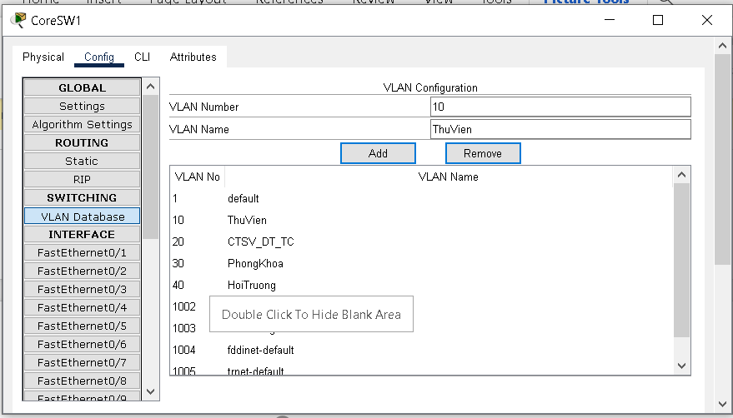
- Ở CoreSW2 cũng làm tương tự như CoreSW1.
- Tiếp theo chúng ta sẽ cấu hình mode access cho các port của CoreSW1
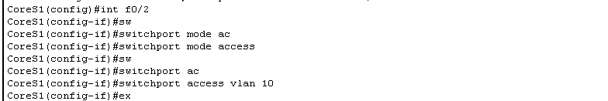
- Ta làm tương tự ở các port và VLAN còn lại theo đúng port của VLAN tương ứng.
- Chúng ta có được kết quả:
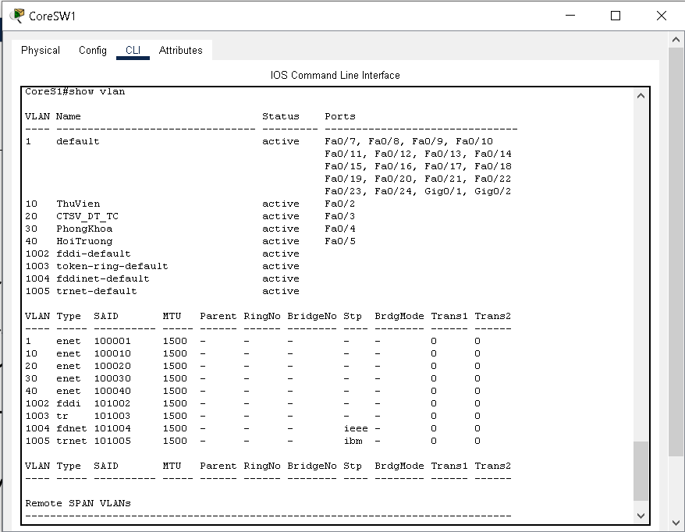
- Ở CoreSW2 chúng ta làm tương tự như ở CoreSW1.
- Kết quả ở CoreSW2:
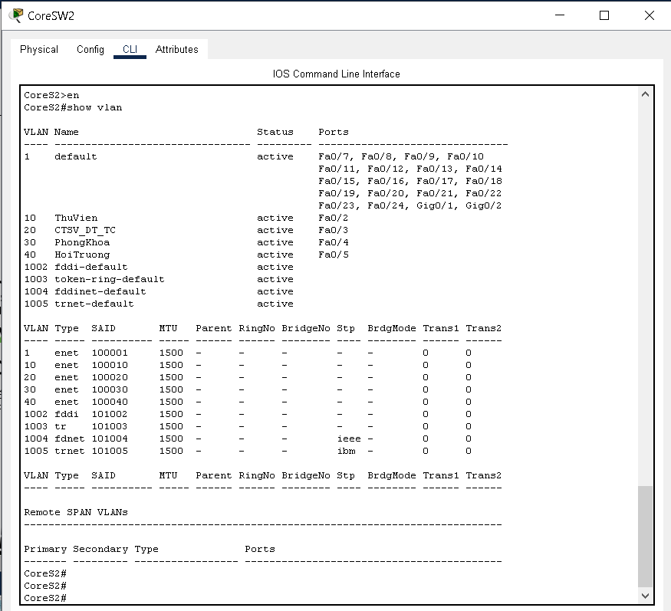
- Tiếp theo chúng ta cấu hình đường trunk giữa CoreSW1 và CoreSW2

- Ở CoreSW1:
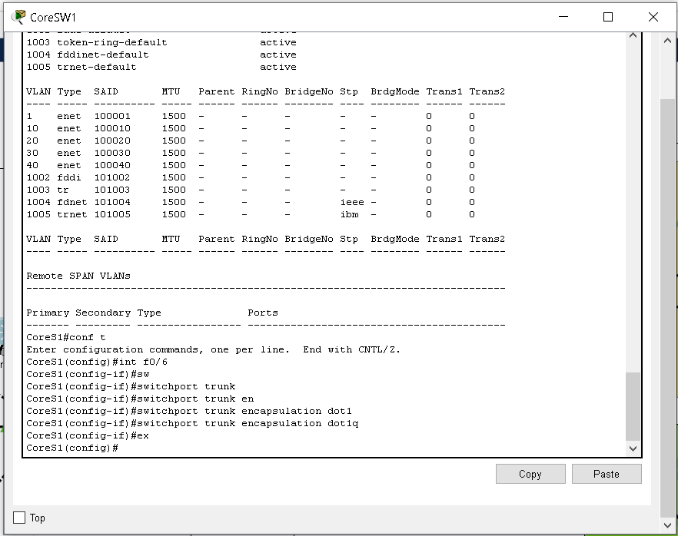
- Ở CoreSW2:

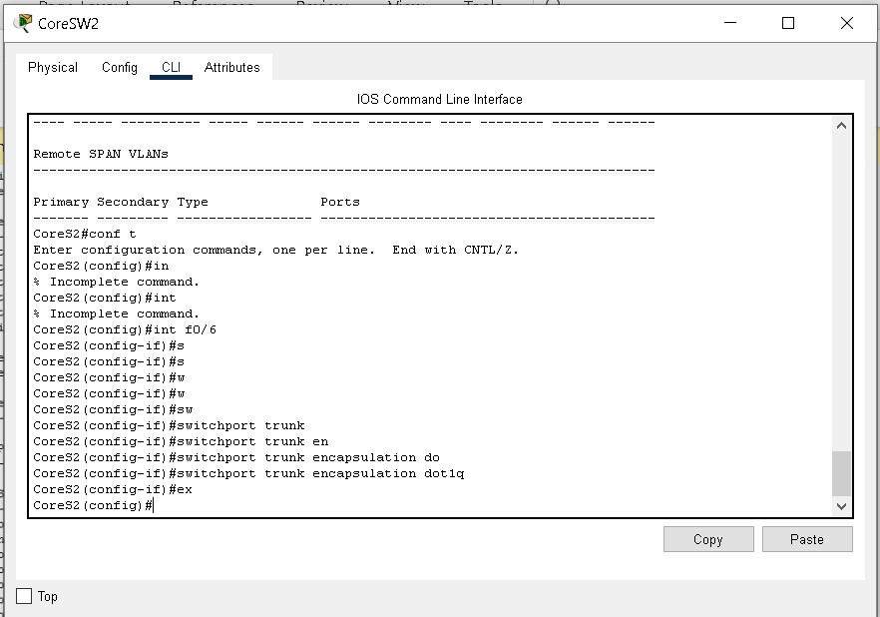
- Tiếp theo ta gán địa chỉ IP cho các VLAN:
- VLAN 10:
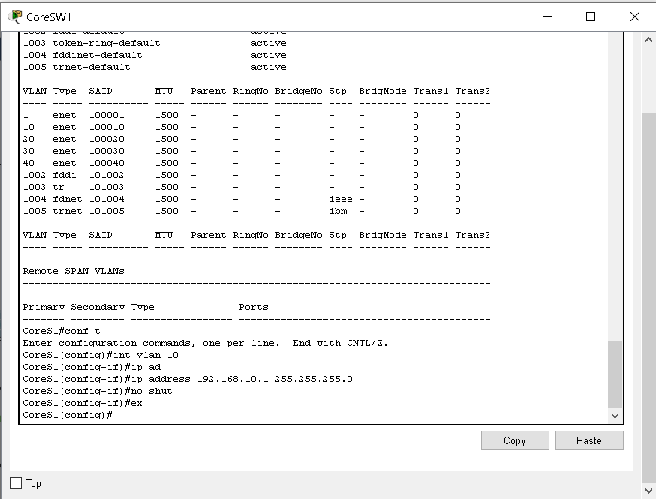
- Ta làm tương tự với VLAN 20 30 40, tương ứng với địa chỉ các địa chỉ IP 192.168.20.1 255.255.255.0, 192.168.30.1 255.255.255.0, 192.168.40.1 255.255.255.0.
- Kết quả:
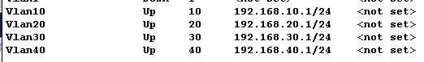
- Ở chi nhánh thứ 2 ta lặp lại các bước như ở chi nhánh thứ 1:
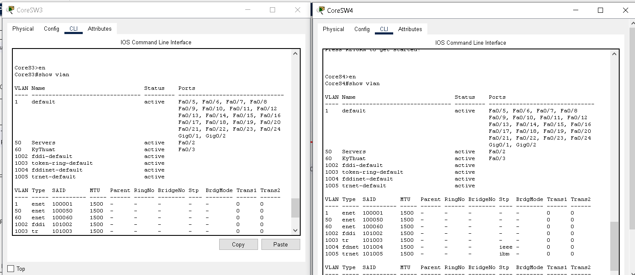
- Cấu hình server
- DHCP
- Ta sẽ cấu hình cho chi nhánh thứ nhất trước
- Ở đây ta sẽ lấy các multi-switch để cấp phát tự động địa chỉ IP cho các host
- Ở CoreSW1 và CoreSW2 ta cấu hình như sau:
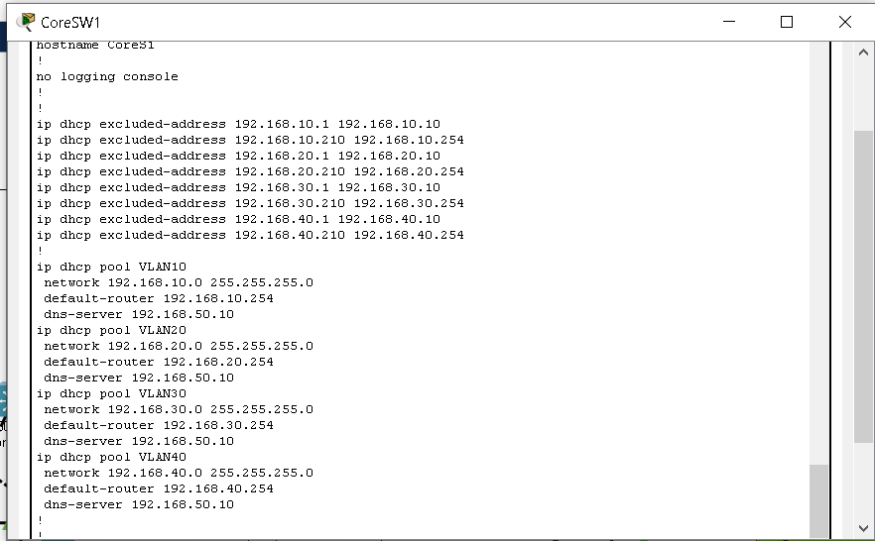
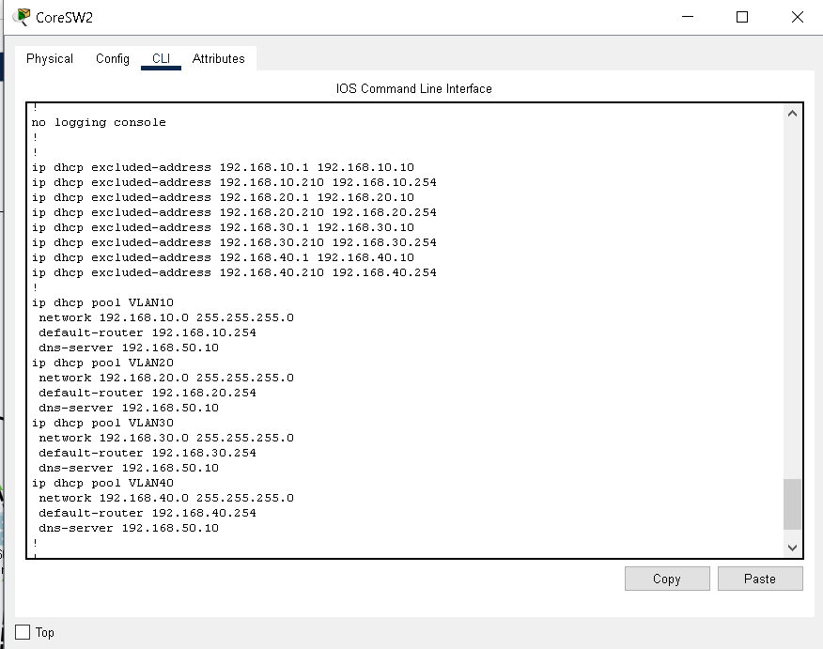
- Ở cả 4 VLAN chúng ta đểu sử dụng câu lệnh “ip dhcp excluded-address” để không tự động cấp phát các địa chỉ IP được loại trừ.
- Ở đây ta để lại 10 địa chỉ IP đầu và 10 địa chỉ IP cuối để sau này có thể cấu hình địa chỉ IP tĩnh hoặc mở rộng cho các thiết bị mới.
- Địa chỉ IP cấp phát cho các host sẽ bắt đầu từ .11 đến .209
- Tiếp theo chúng ta sẽ gán địa chỉ mạng, default router và DNS server cho các VLAN bằng câu lệnh “network <địa chỉ IP> <subnet mask>”, “default router <địa chỉ IP>” và “dns-server <địa chỉ IP>”
- Lệnh "network <địa chỉ IP> <subnet mask>" được sử dụng để xác định phạm vi địa chỉ IP mà DHCP server sẽ sử dụng để cấp phát cho các thiết bị trong VLAN. Địa chỉ IP cùng với subnet mask sẽ xác định mạng con cụ thể mà DHCP server sẽ quản lý và cung cấp địa chỉ IP cho các thiết bị trong VLAN đó.
- Lệnh “default router <địa chỉ IP>” để chỉ định default gateway (cổng mặc định) cho các thiết bị được cấp phát địa chỉ IP bởi DHCP server trong một pool DHCP cụ thể.
- Lệnh “dns-server <địa chỉ IP>” chỉ định máy chủ DNS (Domain Name System) mà các thiết bị được cấp phát địa chỉ IP sẽ sử dụng để giải quyết tên miền thành địa chỉ IP tương ứng.
- Kết quả sau khi cấu hình DHCP cho chi nhánh 1:
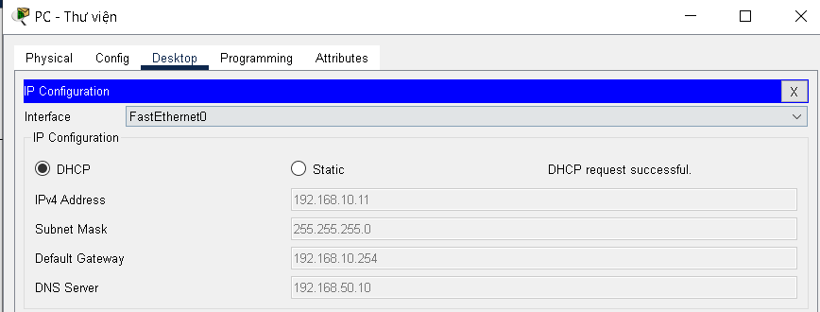
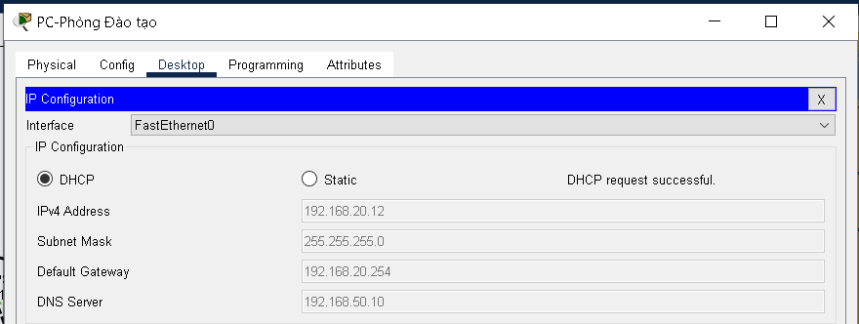
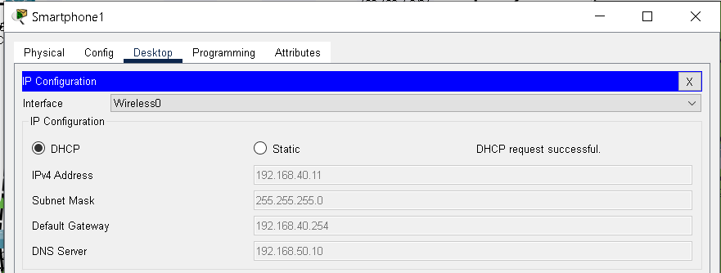
- Ở chi nhánh 2 ta cũng lặp lại các bước như ở chi nhánh 1.
- Kết quả của chi nhánh 2:
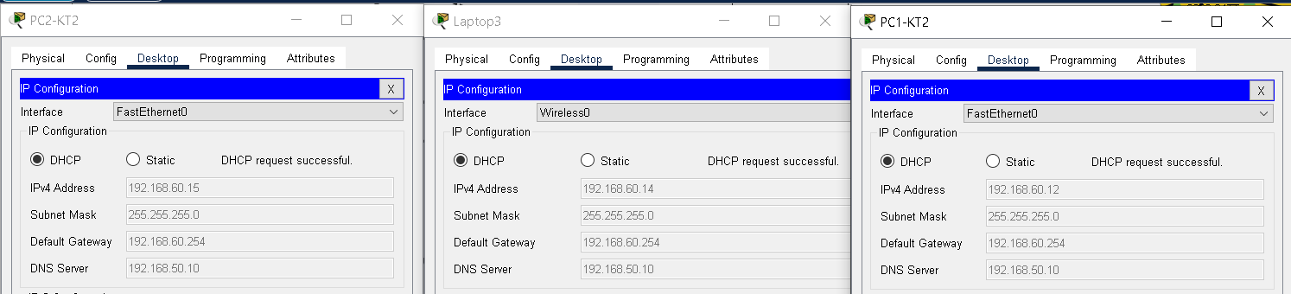
- DNS Server
- DNS Server sẽ nằm trong mạng 192.168.50.0/24 và có địa chỉ IP là 192.168.50.10.
- Ta sẽ cấu hình IP tĩnh cho nó:
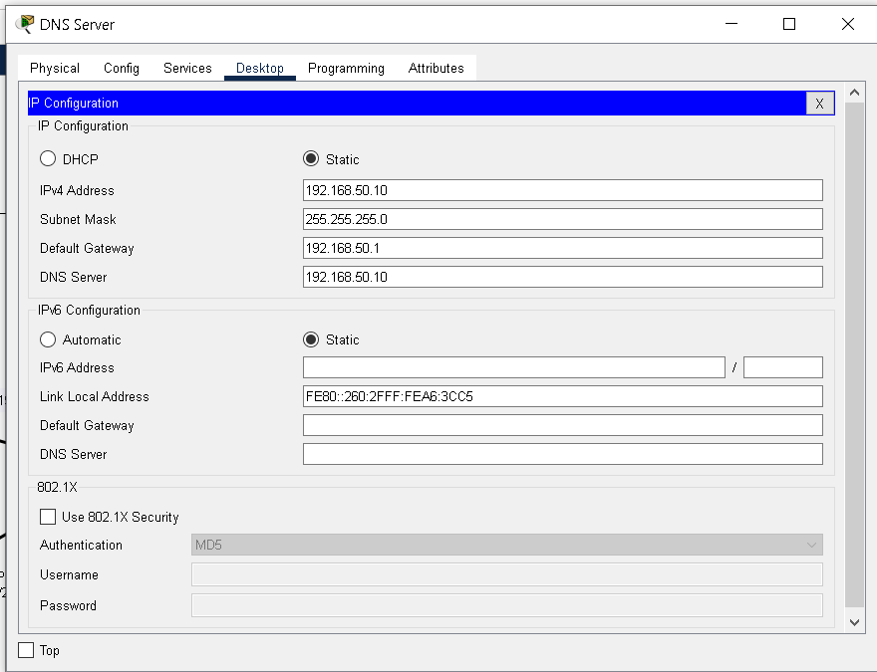
- Tiếp theo ta chọn thẻ “Services”.
- Bật chế độ DNS service: ON.
- Sau đó ta sẽ thêm miền detai9.vn với ip address là 192.168.50.12 với mục đích đây sẽ là địa chỉ mail để cấu hình trong mail server.
- Còn web-detai9.vn với ip là 192.168.50.11 là địa chỉ để cấu hình web.
- Tiếp theo là ftp-detai9.vn với ip là 192.168.50.11 là địa chỉ cho FTP
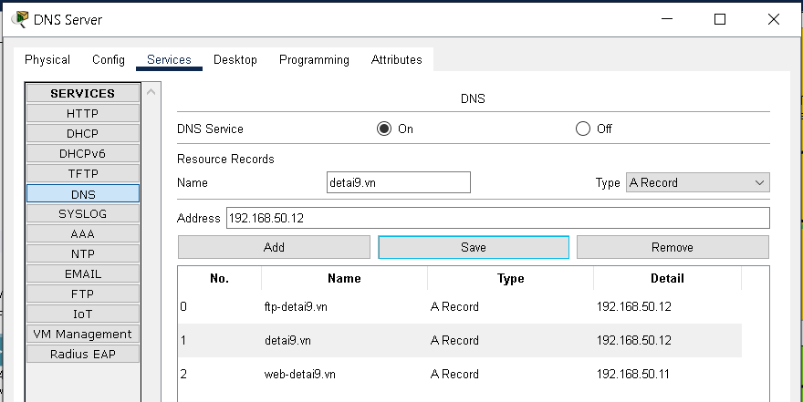
- Web server và dịch vụ web
- Web Server sẽ nằm trong mạng 192.168.50.0/24 và có địa chỉ IP là 192.168.50.11.
- Ta sẽ cấu hình địa chỉ IP của nó như sau:
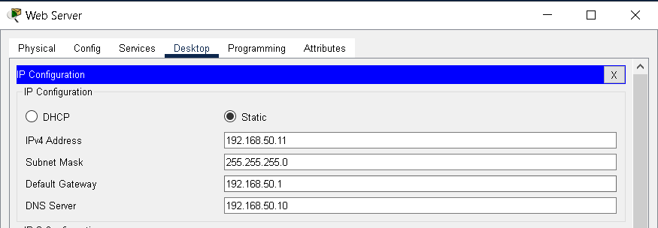.
- Tiếp theo ta chọn vào thẻ “Services” và chọn “HTTP”, sau đó ta sẽ cấu hình ở file “index.html” chọn “edit”:
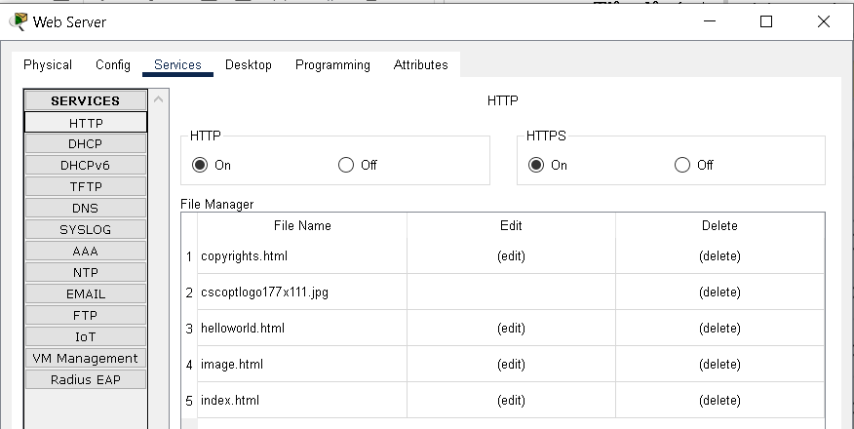
- Thêm dòng <hr> Chao mung den voi DAI HOC VAN LANG. Và ta đã cấu hình xong Web Server cho mạng của ta. Bây giờ ta sẽ qua test các máy đã có thể kết nối với web được hay chưa:
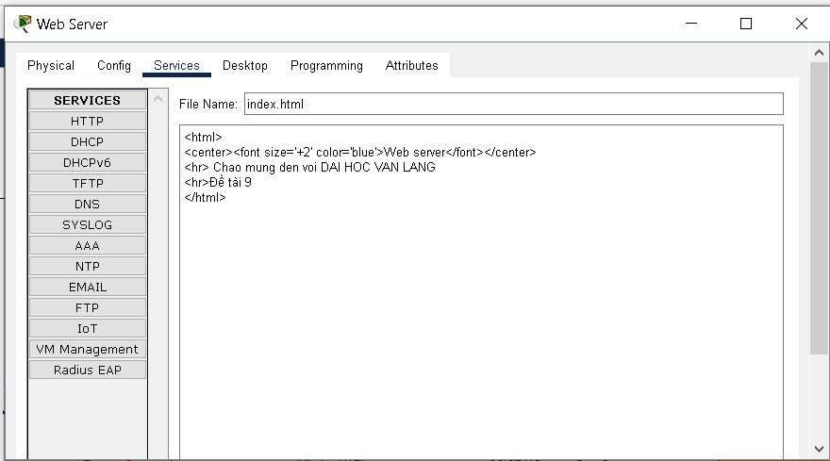
- Ta sẽ vào PC0 - Thư viện chọn desktop và chọn Web Brower.
- Nhập tên miền vào và ta có kết quả sau:
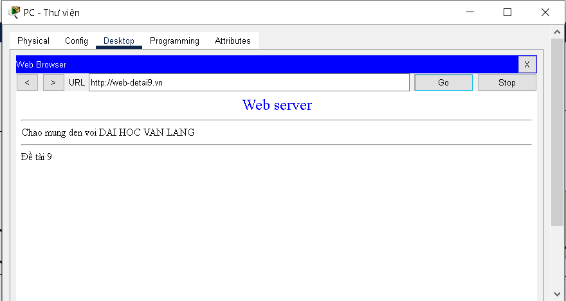
- FTP server
- Ta sẽ vào FTP server và chọn phần desktop cấu hình IP như sau:
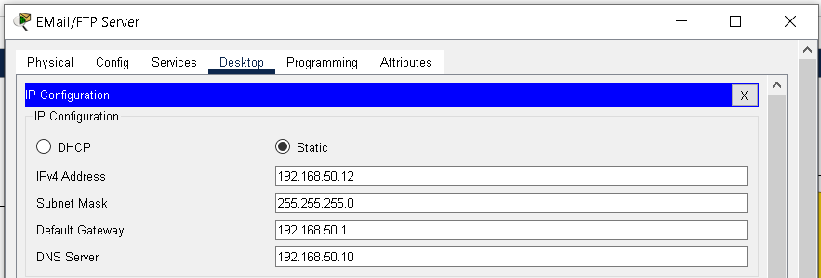
- Tiếp theo chọn Services và chọn FTP, bật On ở service:
- Ta nhập username và password cho tài khoản FTP của ta, sau đó ta chọn các quyền của tài khoản như write, read, delete, rename, list và cuối cùng là chọn nút Add.
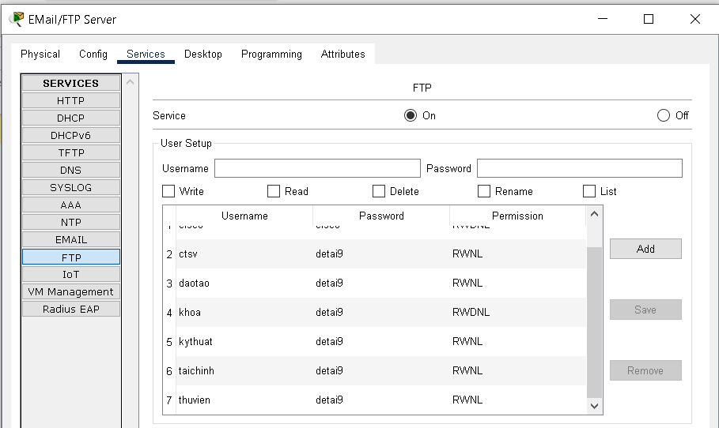
- Tiếp theo ta sẽ vào PC - Thư Viện để test. Ta vào desktop chọn text editor và tạo file hello.txt sau đó vào command prompt và đăng nhập vào FTP ftp-detai9.vn như cấu hình ở DNS server:
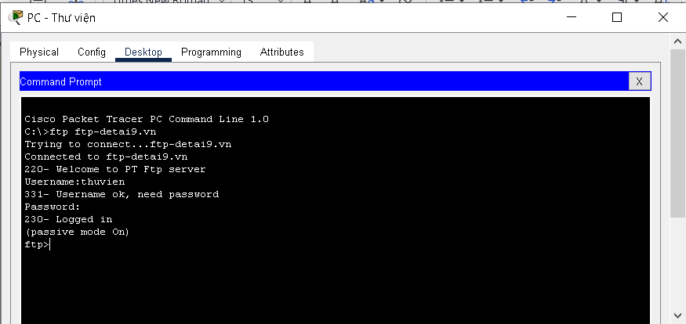

- Sau đó chúng ta dùng câu lệnh “put <tên file>” để đưa file lên FTP server.
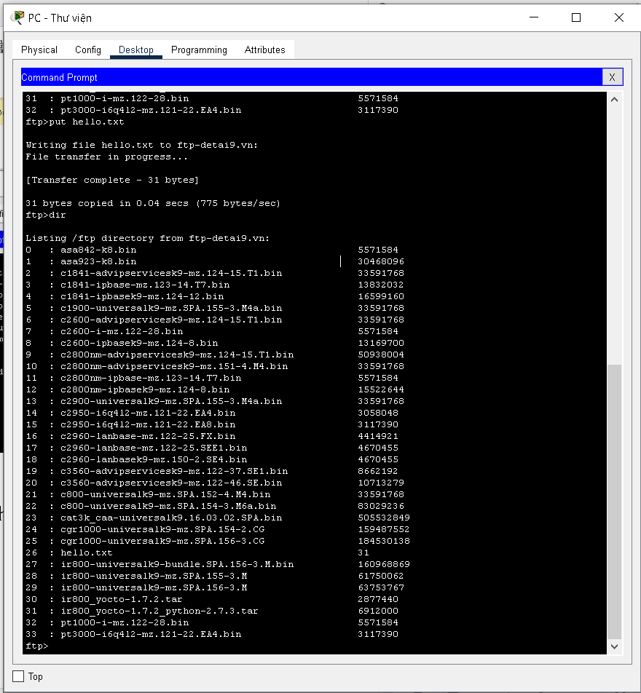
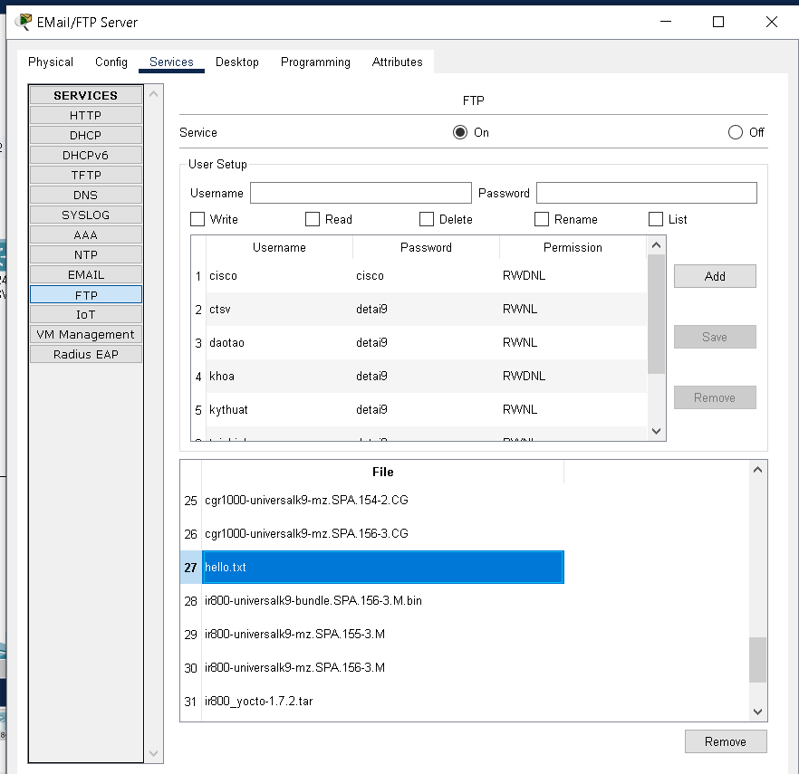
- Lúc này file hello.txt đã được put lên FTP server, bây giờ chúng ta sử dụng 1 PC khác để get file hello.txt này:
- Vào PC - Phòng CTSV vào thẻ Desktop chọn Command Promt.
- Đăng nhập vào FTP theo tài khoản và mật khẩu.
- Sau đó nhập lệnh “get <tên file>”
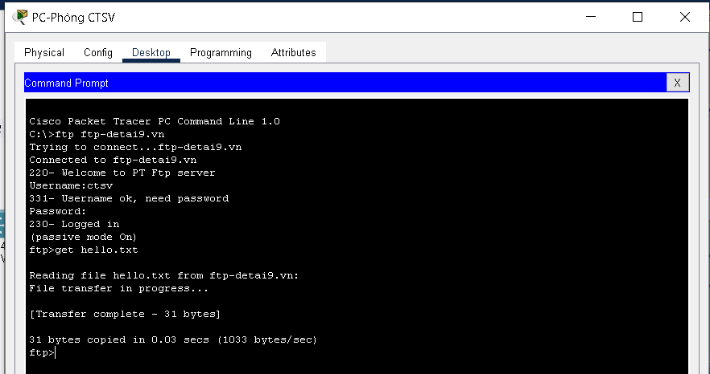
- Lúc này file hello.txt đã có trên máy PC - Phòng CTSV
- Tiếp theo ta chọn thẻ Desktop sau đó chọn Text editor.
- Ta nhấp vào File chọn Open và mở file hello.txt ra.
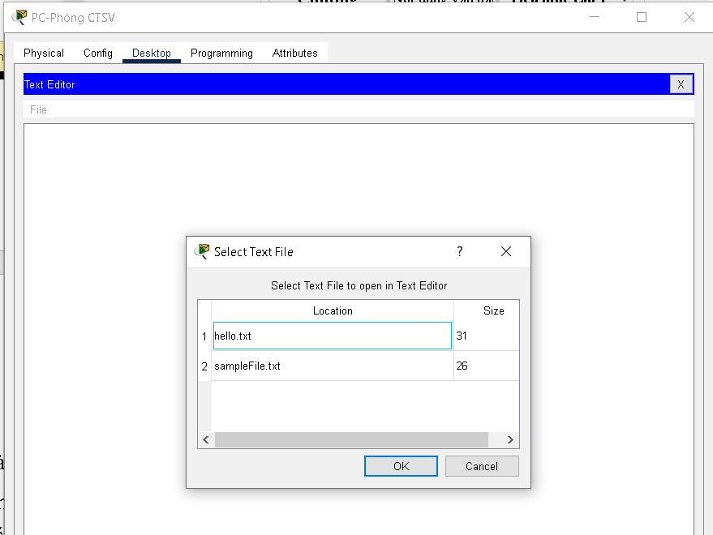
- Mail Server
- Ta sẽ cấu hình địa chỉ IP cho Mail Server giống với FTP Server vì 2 dịch vụ này được sử dụng chung.
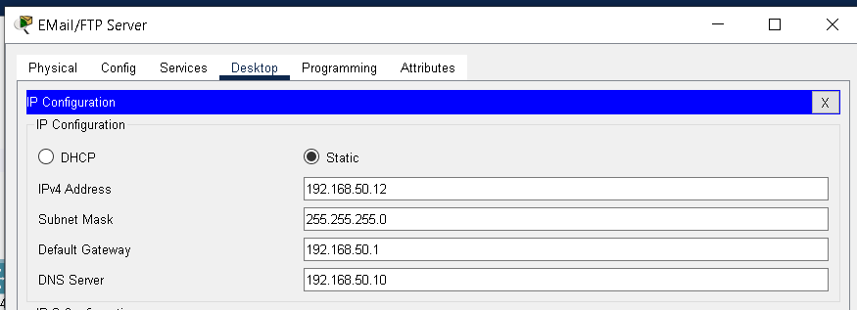
- Sau đó, ta chọn thẻ Services và chọn Email, với tên miền là detai9.vn như đã cấu hình ở DNS server:
- Ta sẽ thêm các mail user:
+thuvien với mật khẩu là detai9
+ctsv với mật khẩu là detai9
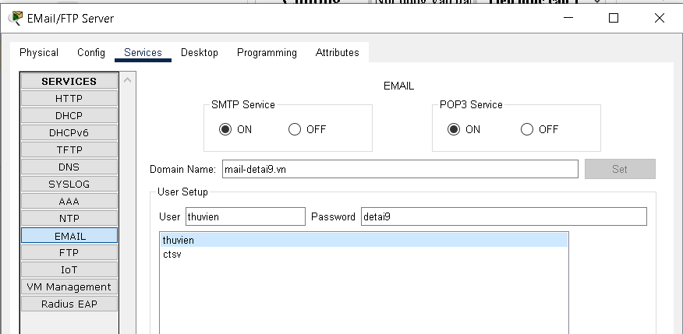
- Ta sẽ thử mail trên PC - Thư viện và PC - Phòng CTSV:
- Ta vào PC - Thư viện chọn email ,sau đó configure mail như sau:
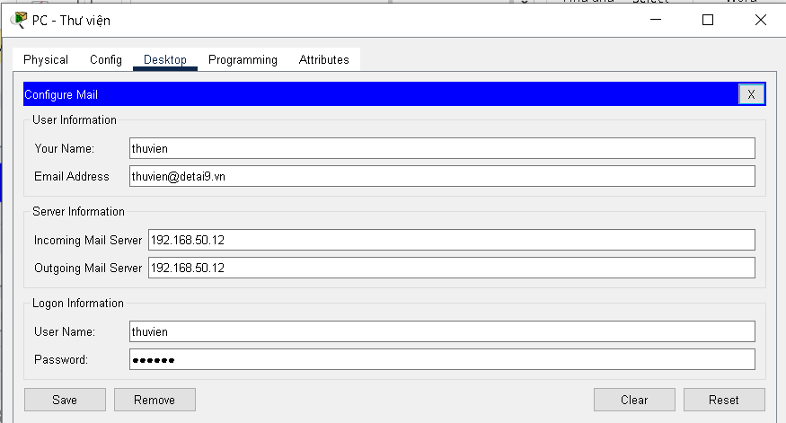
- Và PC - Phòng CTSV cũng tương tự:
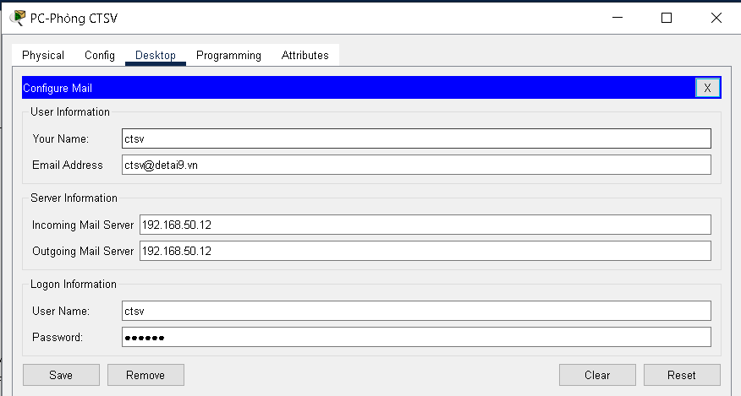
- Sau đó ta sẽ bấm Receive để nhận được dịch vụ từ mail server và tiếp theo muốn gửi mail ta chọn Compose sau đó ta nhập vào địa chỉ mail của user2 là người nhận là nhập nội dung muốn mail sau đó gửi:
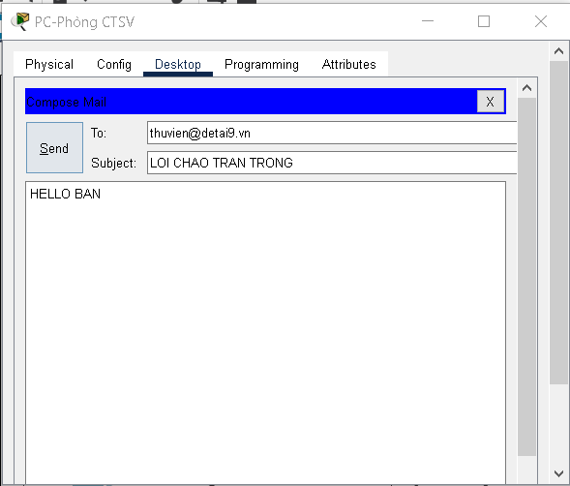
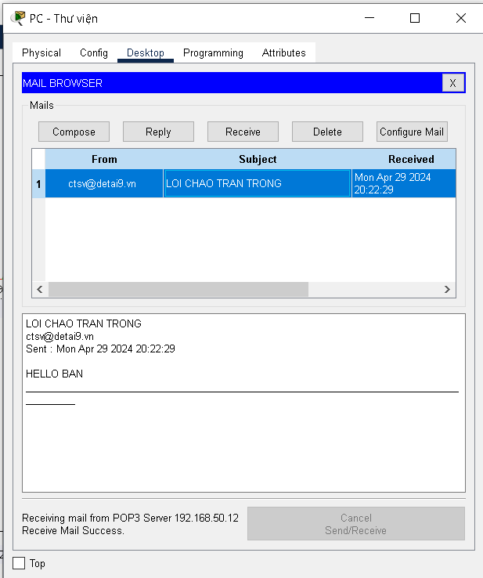

- Cấu hình định tuyến OSPF
- Ta sẽ cấu hình định tuyển OSPF ở bên ngoài khu vực nội bộ cho các router RCN1, RCN2 và ISP
- RCN1:
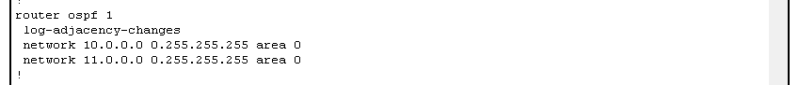
- RCN2 cũng tương tự như RCN1 (nhập các địa chỉ IP tương ứng với các cổng):
- ISP tương tự:
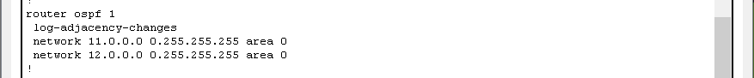

- Tiếp theo chúng ta sẽ cấu hình định tuyến tĩnh để các gói tin có thể đi vào bên trong nội bộ thông qua các muilti-switch.
- Chúng ta sẽ cấu hình ở trên RCN1 như sau:
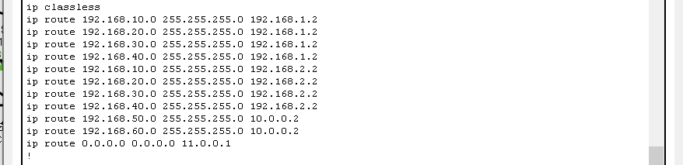
- Câu lệnh “ip route <IP1> <subnet mask> <IP2>” có nghĩa là thiết lập một tuyến đường tĩnh để định tuyến các gói tin có đích đến mạng con có địa chỉ IP thuộc dải IP1 với một subnet mask thông qua địa chỉ IP2 (ở đây là địa chỉ IP của CoreSW1 và CoreSW2)
- Ví dụ câu lệnh “ip route 192.168.10.0 255.255.255.0 192.168.1.2” có nghĩa là gói tin sẽ được định tuyến tới dải mạng 192.168.10.0 với subnet mask là 255.255.255.0 thông qua CoreSW1 có địa chỉ IP là 192.168.1.2.
- Vì ở đây ta cấu hình dự phòng nên chúng ta phải cấu hình định tuyến tĩnh cho cả CoreSW1 và CoreSW2
- Ở chi nhánh 2 cũng lặp lại các bước tương tự như ở chi nhánh 1:
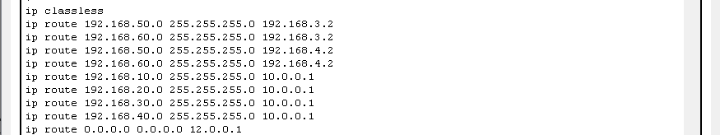
- Khi đó các PC nội bộ ở các chi nhánh khác nhau sẽ ping được với nhau.
- Cấu hình STP và HSRP
- Chúng ta sẽ cấu hình HSRP ở chi nhánh 1, trên các CoreSW1 và CoreSW2

- CoreSW1:
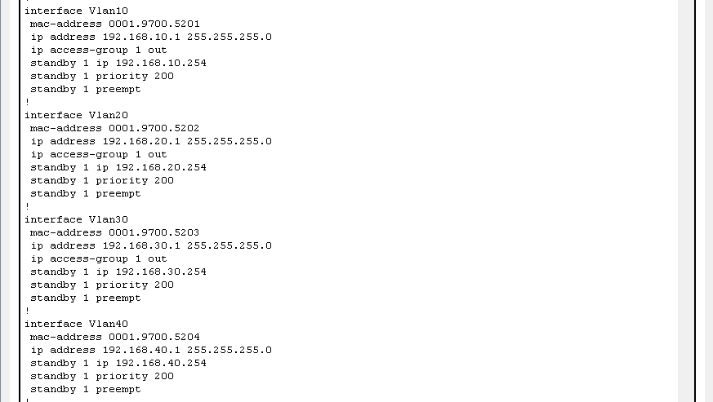
- CoreSW2:
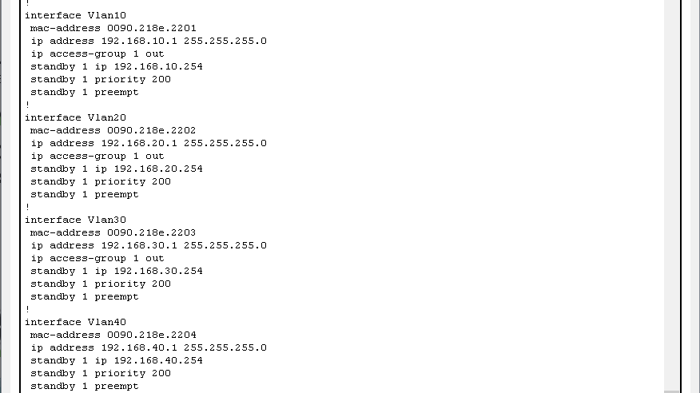
- Chúng ta sẽ cấu hình HSRP cho CoreSW1 và CoreSW2 tương tự nhau và có chung 1 địa chỉ IP để nếu 1 trong 2 con multi-switch bị lỗi hay bị hỏng thì các PC vẫn có thể ping tới nhau.
- Kết quả:
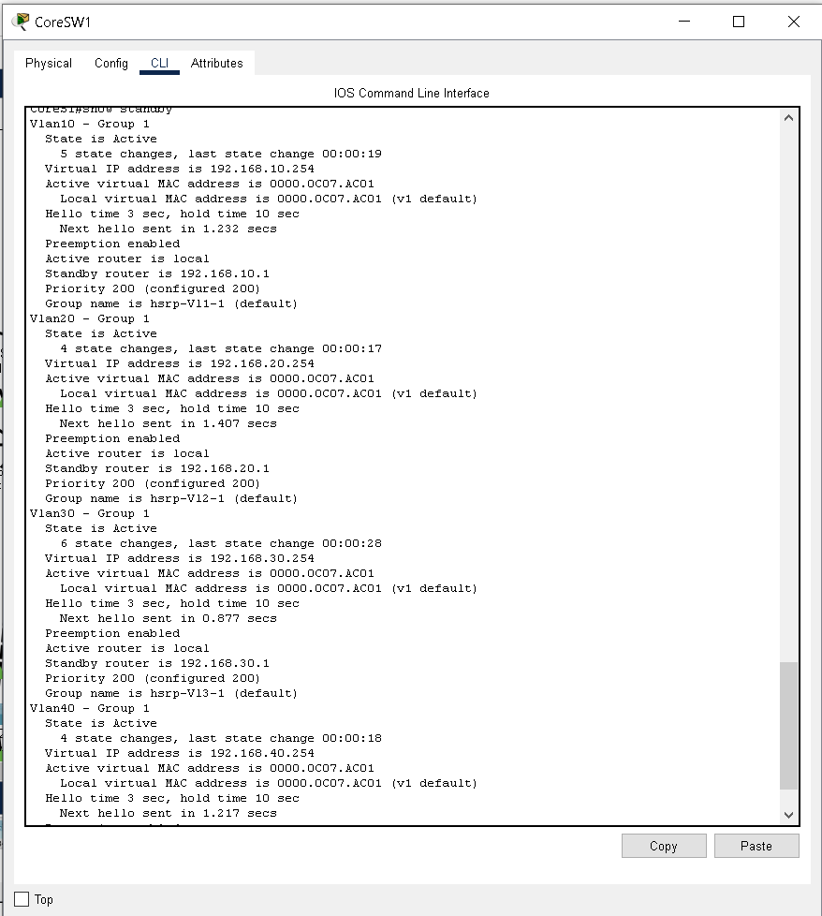
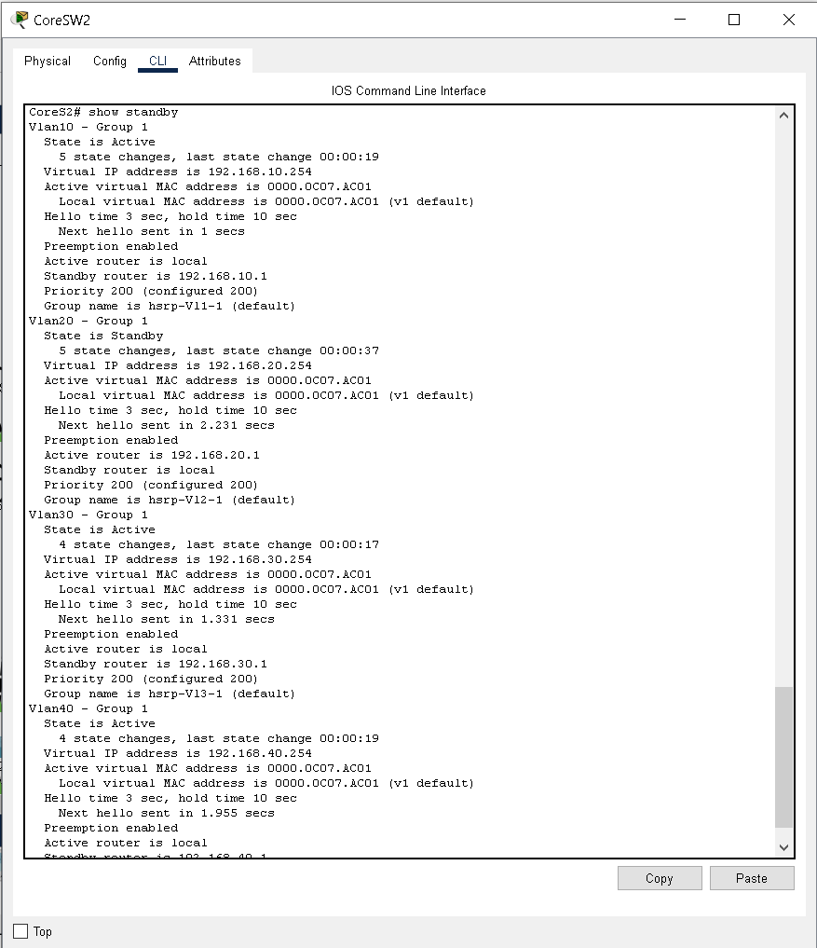
- Ở chi nhánh 2 ta cũng làm tương tự như ở chi nhánh 1:
- CoreSW3
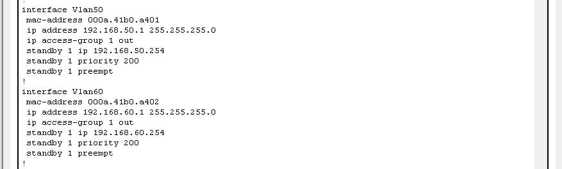
- CoreSW4:
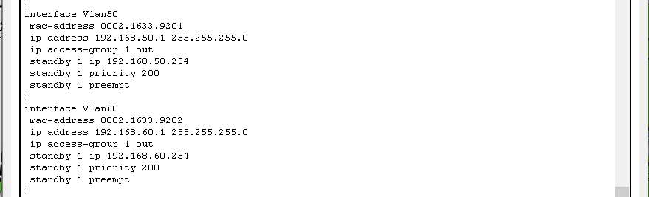
- Kết quả:
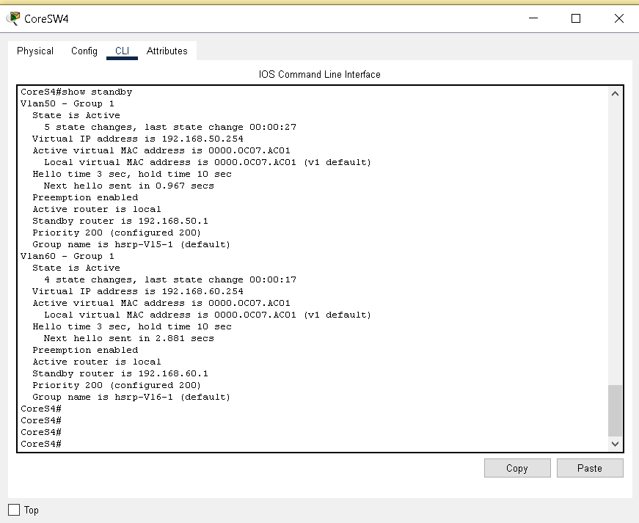
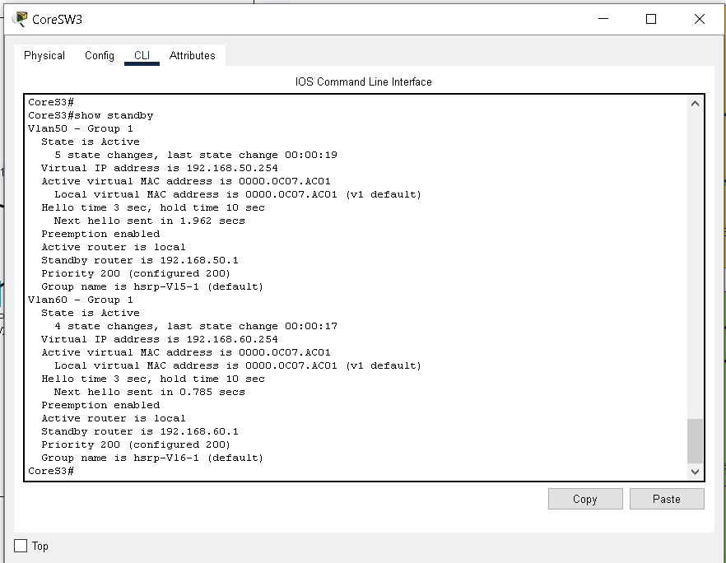
- Cấu hình Wifi
- Ở các HomeRouter-PT-AC, ở đây ta sẽ cấu hình cho “Khoa” trước:
- Vào HomeRouter-PT-AC, chọn thẻ “GUI”, sau đó chọn Wireless, ở đây ta sẽ cấu hình cho Wifi 5GHz - 1, chúng ta nhập tên vào trường “SSID”.
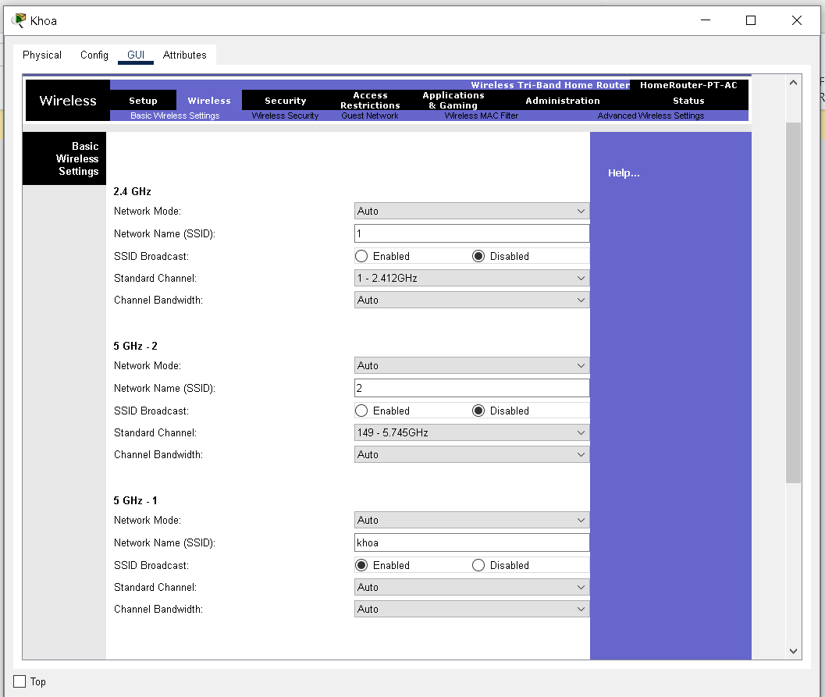
- Sau đó chúng ta chọn qua mục “Wireless Security” để thiết lập mật khẩu cho Wifi.
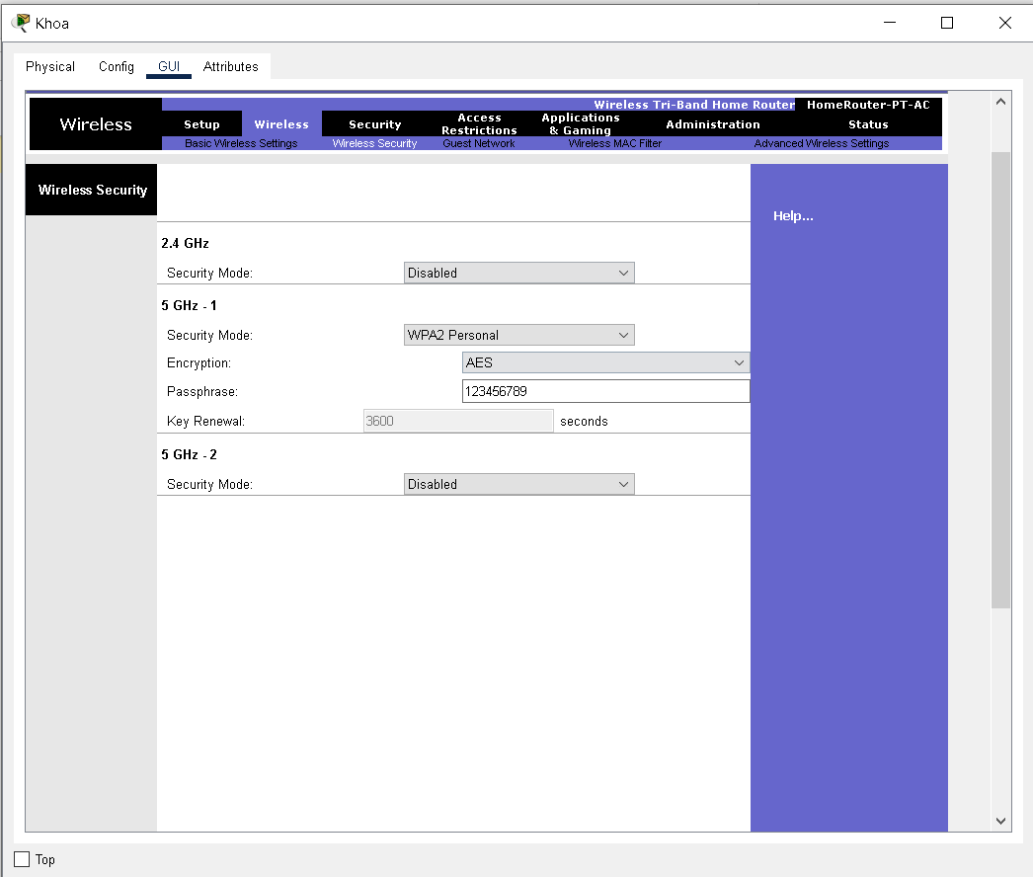
- Sau đó chúng ta có thể vào SmartPhone kết nối với Wifi bằng cách chọn thẻ “config” sau đó chọn “Wireless0” nhập SSID là “khoa” và password là “123456789”. Chúng ta sẽ kết nối điện thoại wifi cho điện thoại.
- Cấu hình bảo mật
- Chúng ta sẽ cấu hình bảo mật Access control lists cho các CoreSW1 và CoreSW2 ngăn chặn việc giao tiếp của đường mạng của hội trường (192.168.40.0/24) đối với các văn phòng nội bộ.
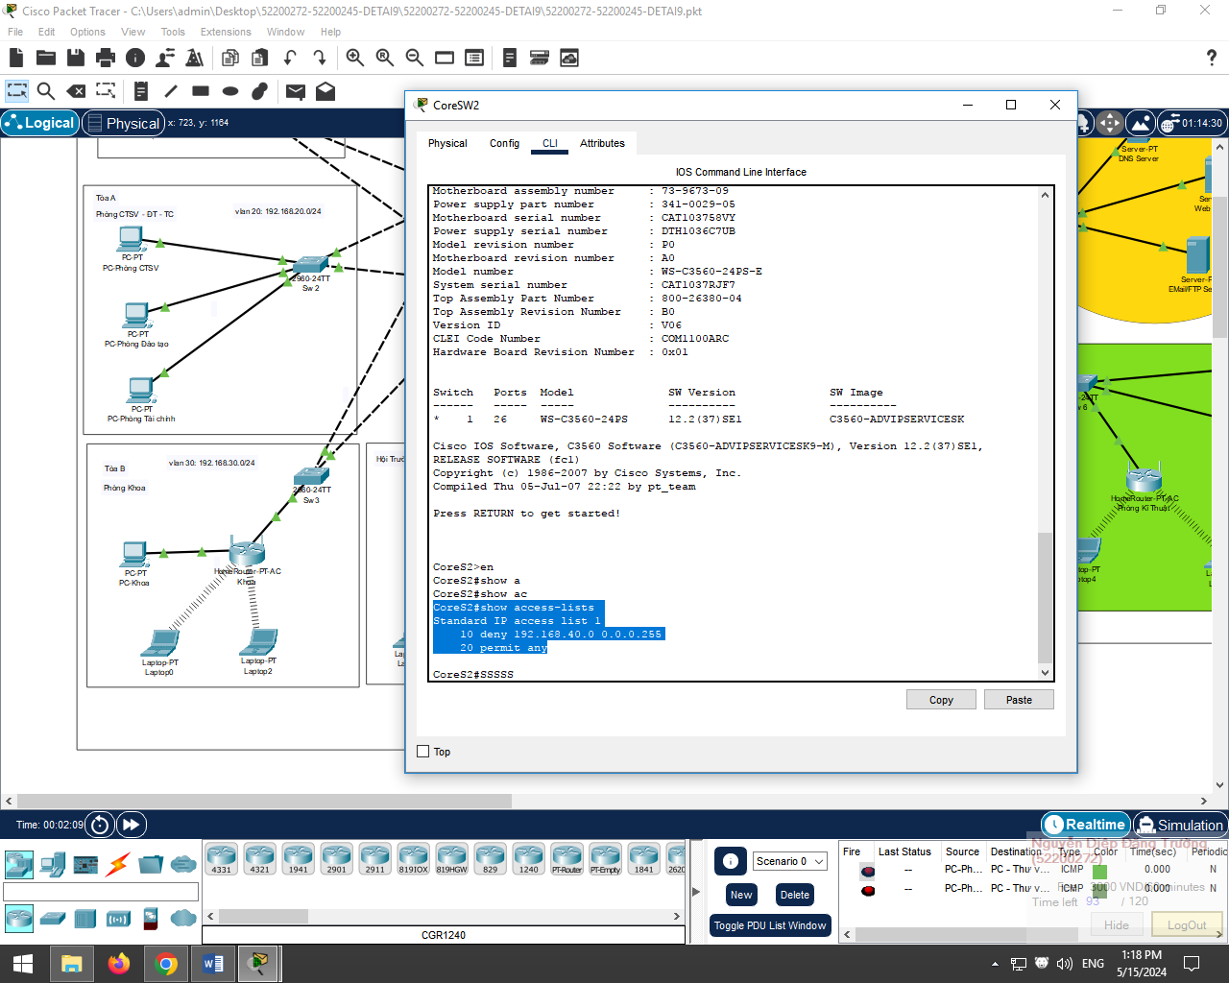
- Ta làm tương tự ở CoreSW2
- Khi đó ta không thê ping giữa các thiết bị trong hội trường đến các thiết bị ở văn phòng nội bộ.
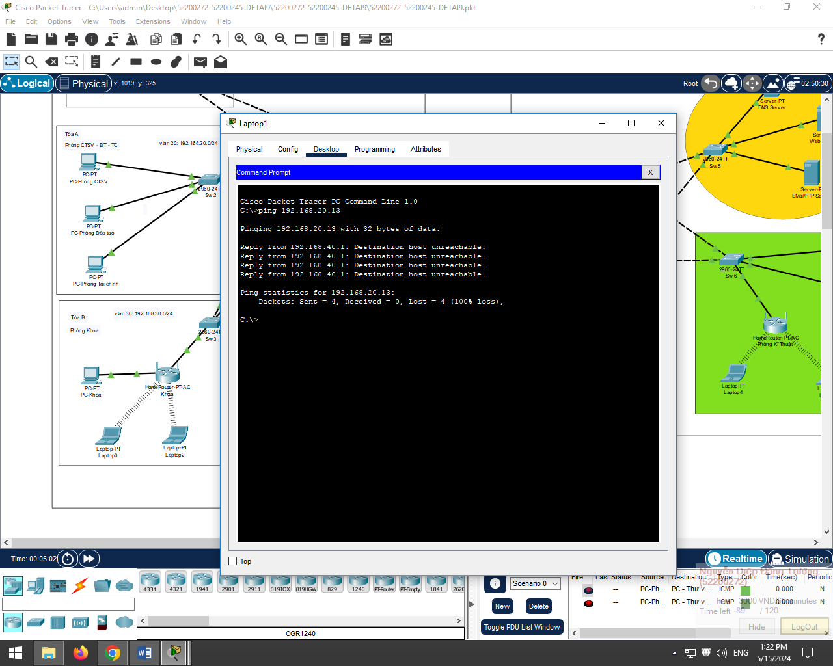

TÀI LIỆU THAM KHẢO
Tiếng Việt

1. www.tdtu.edu.vn

